IMI HEIMEIER Einrohrverteiler TA RVES

IMI Hydronic Engineering Deutschland

Eigenschaften

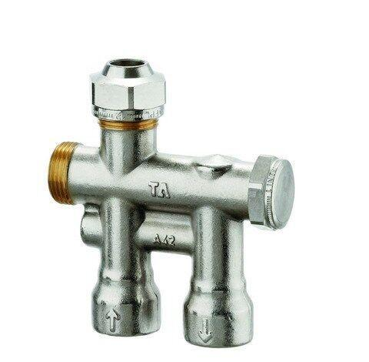

GTIN:

7318792643408

HAN:

50601100

Ausführung

gerade

Anschlussrichtung Leitungen

zum Boden/Durchgang

Mittenabstand Zufuhr / Rücklauf (mm)

35,00

Nennweite DN

15,00